Reformierte Kirchen Bern-Jura-Solothurn
Suchergebnisse für Neuanschaffungen vom "27.02.2024" bis zum "28.03.2024"
Einschränkungen: Medientyp "Bilderbuch"

 | Autor / Titel | Jahr | Medientyp | Signatur / Standort
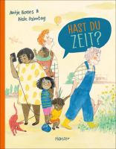 | Bones, Antje 1970-  Hast du Zeit? | 2024 | Bilderbuch | Zeit
 | McLaughlin, Eoin  Was fehlt der Schildkröte? : Eine Geschichte über das Brüllen, Reden und Zuhören | 2024 | Bilderbuch | Gefühle
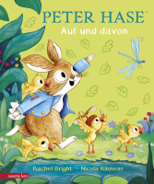 | Bright, Rachel 1979-  Peter Hase : Auf und davon | 2024 | Bilderbuch | Familie.Familienalltag
 | Mühle, Jörg 1973-  Morgen bestimme ich! | 2024 | Bilderbuch | Konflikte
 | Rashin Kheiriyeh  Rumi : Dichter der Liebe | 2023 | Bilderbuch | Das besondere Bilderbuch
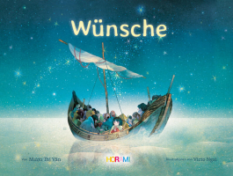 | Văn, Mượn Thị  Wünsche | 2023 | Bilderbuch | Fremde Welten
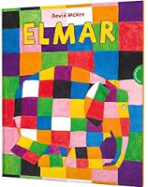 | McKee, David 1935-2022  Elmar : grosses Format | 2022 | Bilderbuch | Farben

